“翼溪”乡村学校少年宫辅导员介绍
姓名 | 臧纯玉 |  | 性别 | 女 |  | 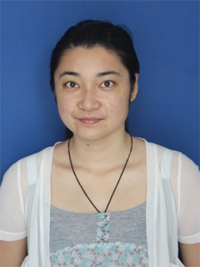
出生年月 | 1987.8 | 学历 | 大专 | 专业
职称 |  |  | 特长
个  人  工  作  简  介 | 本人自2007年任教以来，严格遵守学校的各项规章制度。在工作中，尊敬领导、团结同事，能正确处理好与领导同事之间的关系。平时，勤俭节约、任劳任怨、对人真诚、热爱学生、人际关系和谐融洽，从不闹无原则的纠纷，始终以勤勤恳恳、踏踏实实的态度来对待我的工作。在工作中严格要求自己，不忘人民教师职责，爱学校、爱学生。
所
获
荣
誉

